**Comenzando con FTP**

Edgar Núñez Arana

Tabla de contenido

**No se encontraron entradas de tabla de contenido.**

# Configuracion Apache

Configuracion del documentRoot y del directorio que escogeremos la ruta donde hemos guardado nuestra página web previamente creada.

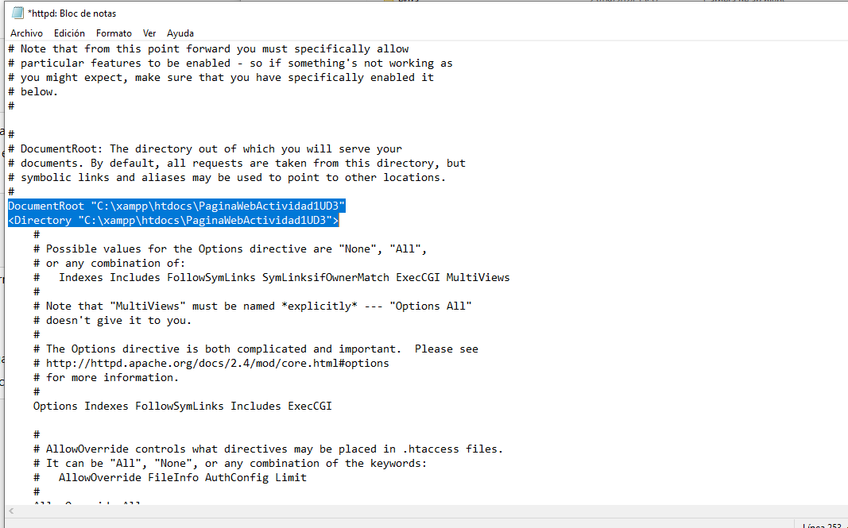

# Configuracion de FileZilla

Primeramente, descargaremos FileZilla para poder conectarnos al ftp de Xampp

Seguidamente nos dirigiremos al gestor de sitios, imagen FileZilla 1, del propio filezilla y crearemos un nuevo sitio (nueva configuración).

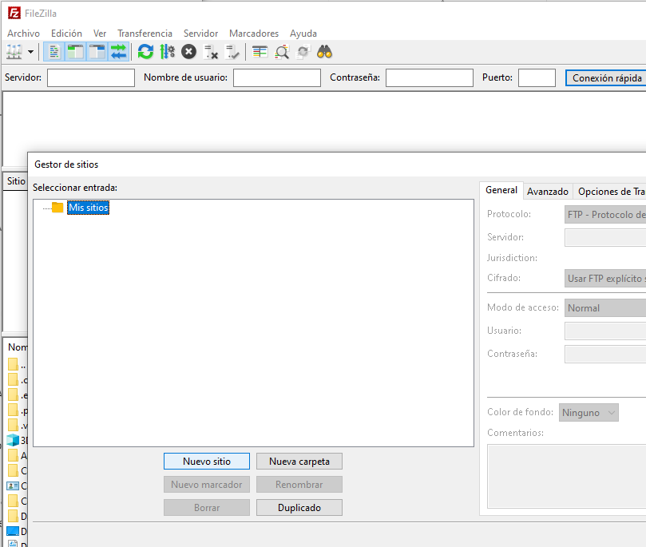

FileZilla 1

A continuación crearemos el nuevo sitio llamado Conex1, el cual cambiaremos unos parámetros para su futura utilización, como se puede apreciar en la imagen *FileZilla* *2* modificaremos el servidor(host) llamándole localhost ya que estamos trabajando en nuestro servidor local, además, escogeremos el puerto 21 ya que es el puerto default de FTP. Tambien modificaremos el modo de acceso que será normal,un usuario y una contraseña, que en nuestro caso como no escribimos nada por defecto tendremos como user: anonymous y sin contraseña.

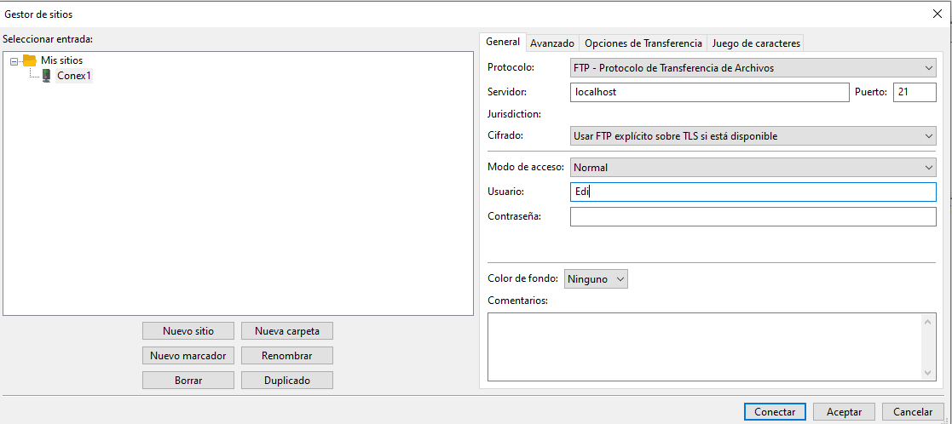

FileZilla 2

